えんがわ通信
２０２５年 １０月号 №136
■TEL&FAX：０７７－５８５－７７１５
０８０－９７５５－７７１５
■住所：〒５２４－０１０４ 守山市木浜町１９３１－１
木浜デイサービス えんがわ（株式会社コミュニティハウスえん）

9月は朝晩は少し涼しくなったもののまだまだ暑い毎日でした。ようやく後半に暑さが少し弱まりました。１０月は気候に恵まれますようにと願います。コスモスの見物も楽しみにしています。
これからしばらくは夏の疲れが出てきますので、皆様、体調をくずされないよう健康管理にご留意
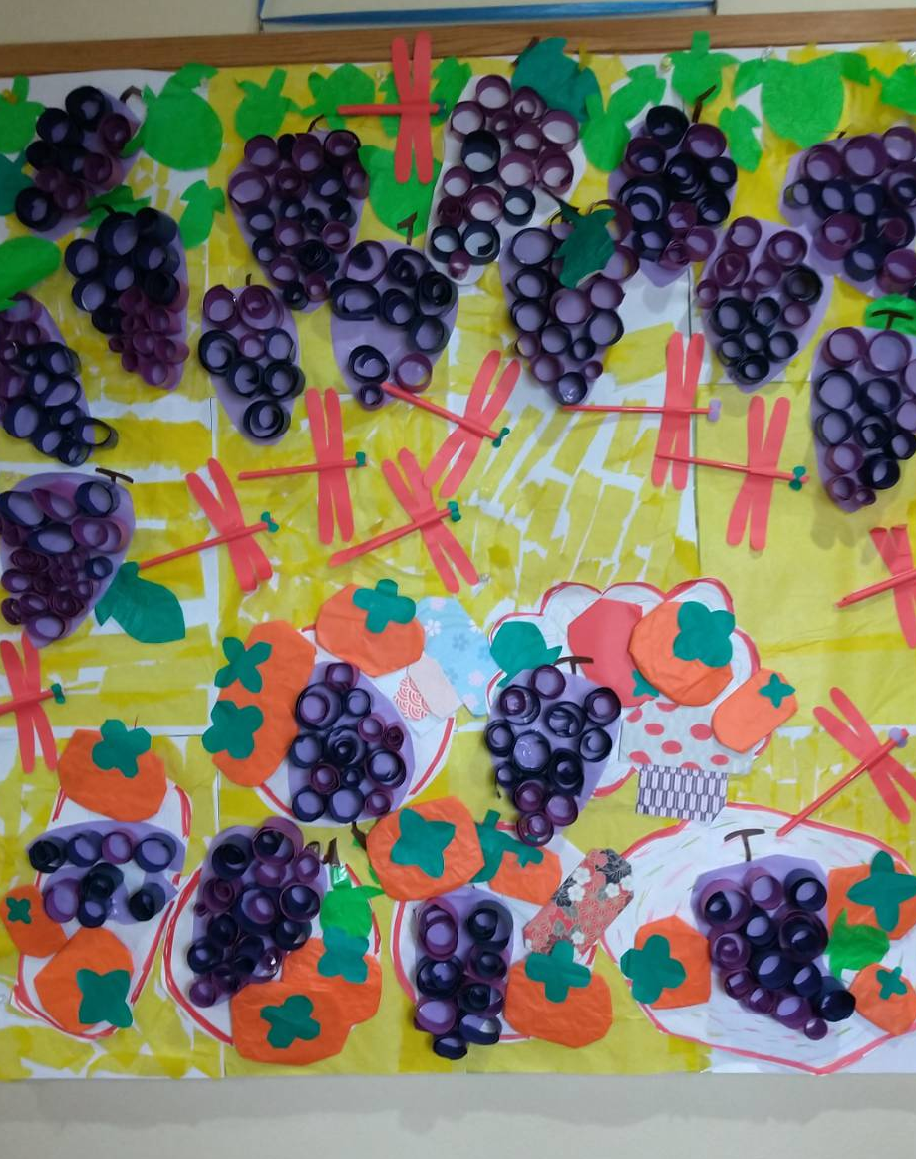
願います。
秋の実り
皆さんに折り紙で柿の実をたくさん作っていただきました。また、色画用紙の紫色や藤色を短冊に切ってくるくる丸めてぶどうの実を作っていただきました。
台紙にお一人お一人が好きな模様を描いてお皿に見立て、ブドウと柿を盛りつけてくださいました。
たわわに実った秋の果物を収穫したつもりでご覧ください。
「おいしそうやな。食べたいな。」とのお声も聞かれました。

お知らせ
・１０月は1３日のスポーツの日 は休業させていただきます。
・10月は新庄コスモスの見学や秋のえんがわ運動会（室内）を計画しています。
・この度、管理者が職員の田中から成瀬に変更となります。ご了承願います。

